项目目标： 实现支持用户登录的网盘，支持文件的下载和上传。

主要技术栈：C和C++ 做socket编程和后台的数据处理发送，MYSQL存储用户信息。JavaScript做前端处理。

程序流程图

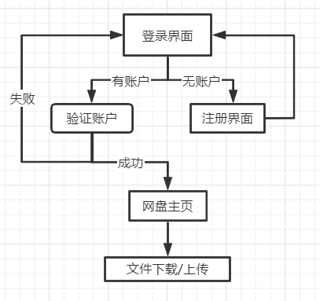

已实现目标：

1. 任意文件的访问和下载。
2. 用户的登录/注册，非登录用户无法访问。
3. 文件的上传。

未实现目标：

1. Url编码问题，没有编写Url解码函数因此对中文以及含空格类的Url后台无法处理。
2. 效率问题，大文件不支持断点续传。
3. MYSQL数据库可以存储文件目录信息（比如MD5哈希值之类），从而减少WINDOW API函数搜索文件那部分时间，一定程度上提高效率。
4. 异步I/O,提高效率，没有做异步I/O处理。

主要实现过程：

1. 网盘

前端部分: 由于前端没有接触过，所有前端CSS, JavaScript均为自己搜索的模板加上自己的一点小修改，主界面改自吾爱破解-爱盘的文件下载界面。

主界面定义JS事件，用户未登录则强制跳转至登录界面，验证用户是否登录使用cookies，登录成功的用户会在前端保存两个cookie值，username和password。登录界面提交之后cookie立即生成但如果账户密码与MYSQL数据库验证结果不一致，后台返回内容中使用Set-Cookie使pass过期，从而保证只有正确登录的用户才能进入主界面。注册界面提交会在数据库中增加数据，没有其它作用。

后台部分:

1. http处理及基本逻辑

后台通过自己写字符串处理函数，首先判断http请求类型，GET请求和POST请求分流至不同的处理函数，POST仅在提交数据时使用。 GET请求继续细分为两类包含账户密码的和不含的，分别处理，包含账户密码的会与MYSQL进行交互（这里也可以直接使用COOKIES值，但都没有加密实际上是一样的）。

后台验证账户密码匹配，则后台返回主界面的相关数据，不匹配则返回当前界面的数据再次登录验证。访问不同目录则会加载不同目录下的文件数据组成HTML发送至浏览器。

1. 数据处理及相关事件的处理方法
2. 文件相关信息，使用WIN32_FIND_DATA结构体内的相关内容结合window提供的相关函数完成查找文件信息的工作，自己定义结构体来存储自己需要的相关信息。
3. 主界面相关信息均通过字符串拼接的形式，读取基础结构，然后填充相关信息组成最终的主界面HTML代码发送至浏览器。
4. 解析HTTP头部以及文件目录到url的转化 均由自己定义的字符串处理函数完成
5. 文件发送，首先判断文件类型和HTTP中Content-Type的关系对应将其转化，然后直接将HTTP头和二进制文件流按照格式发送即可。
6. 文件上传，使用原始的表单提交，通过抓包分析数据流，对应编码解析出文件名以及boundary 值，之后通过字符串匹配查找找出文件的真实内容，写入服务器相关文件。
7. 自己处理存在的问题

处理文件上传时一开始简单的用String类的计算字符长度，但其实不可以二进制有些字符不会被统计，使用010_Editor 分析图片的起始字节结尾字节码，结合调试信息最终自行计算出应该写入的字符数，完成图片视频的上传。

项目运行要求：

64位MYSQL（相关信息配置在Mysql.h文件中）。

默认服务器根目录 F:\\Temp\\Server 将相关前端文件放在该文件目录下即可（这里也是写的固定目录，如要更改则相应的跳转连接以及CSS,JS的引用也需要在对应的HTML文件中更改，配置在HttpCommon.h文件）。

项目存在的问题，大文件上传会出现连接已重置，甚至小文件也会不定时出现连接已重置问题，调试无错误，且问题出现随机，由于时间问题没有修改，同时由于项目提交大小限制所有的界面css,js,image均未上传。